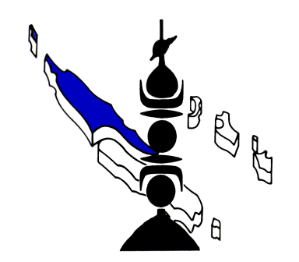 | République Française | NOUVELLE-CALÉDONIE  ---  PROVINCE NORD  ---  B.P. 41 98860 KONÉ  ---  « Direction »

AVIS DE CONSULTATION

La direction de l’aménagement et du foncier lance une consultation relative à lutte contre les nuisibles (Dératisation/Désinsectisation) sur les aérodromes provinciaux de Tuo Cèmuhî (Touho) et Koumac.

Vous trouverez ci-joint les documents suivants :
- Plans de masse (PLAN_AER_TOUHO.pdf ; PLAN_AER_KOUMAC.pdf)
- Détails estimatifs (DE_AER_KOUMAC_lutte_nuisible_2025.pdf ; DE_AER_TOUHO_lutte_nuisible2025.pdf)
- Fiche de besoins

Les offres devront être déposées soit sur le site internet ou sous format papier à l’adresse indiquée ci-après.

La date de remise des offres est fixée au plus tard le :
lundi 05 mai 2025 à 15 heures

Le délai de validité des offres est fixé à soixante jours (60) à compter de la date limite de remise des offres.

Votre offre pour un contrat de dératisation et de désinsectisation d’une durée d’un an détaillant les prestations et les tarifs pour chaque aérodrome conformément aux détails estimatifs ci-joints devra être adressée à l’adresse suivante :
Province Nord - Direction de l’Aménagement et du Foncier-Service des Ports et Aérodromes – BP 41 98860 KONE

Pour obtenir tous renseignements complémentaires, il sera nécessaire de s’adresser au [Service Instructeur – Direction _____] : service des Ports et Aérodromes
• Mme CHAILLEUX Sylvie- Tel. - Courriel : s.chailleux@province-nord.nc

